2025-2026学年高一物理上学期期末模拟
答题卡
姓 名：__________________________
准考证号：

贴条形码区
考生禁填： 缺考标记
违纪标记
以上标记由监考人员用2B铅笔填涂
选择题填涂样例：
正确填涂
错误填涂 [×] [√] [／]
1．答题前，考生先将自己的姓名，准考证号填写清楚，并认真核准条形码上的姓名、准考证号，在规定位置贴好条形码。
2．选择题必须用2B铅笔填涂；填空题和解答题必须用0.5 mm黑色签字笔答题，不得用铅笔或圆珠笔答题；字体工整、笔迹清晰。
3．请按题号顺序在各题目的答题区域内作答，超出区域书写的答案无效；在草稿纸、试题卷上答题无效。
4．保持卡面清洁，不要折叠、不要弄破。

注意事项

第Ⅰ卷（请用2B铅笔填涂）
1 [A] [B] [C] [D]  2 [A] [B] [C] [D]  3 [A] [B] [C] [D]  4 [A] [B] [C] [D] | 5 [A] [B] [C] [D]  6 [A] [B] [C] [D]  7 [A] [B] [C] [D] | 8 [A] [B] [C] [D]  9 [A] [B] [C] [D]  10 [A] [B] [C] [D]

第Ⅱ卷（请在各试题的答题区内作答）

11.（6分）
（1）______________（2分）_______________（2分）
（2）_______________（2分）

12．（8分）
（1）_______________（1分）_______________（1分）
（2）_______________（1分）
（3）_________（2分）
（4）_________（2分）
（5）_________（1分）

请在各题目的答题区域内作答，超出黑色矩形边框限定区域的答案无效！

13．（9分）
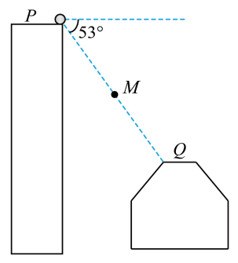

请在各题目的答题区域内作答，超出黑色矩形边框限定区域的答案无效！

请在各题目的答题区域内作答，超出黑色矩形边框限定区域的答案无效！

14．（12分）
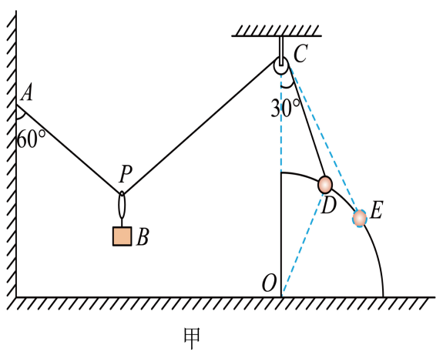
请在各题目的答题区域内作答，超出黑色矩形边框限定区域的答案无效！

请在各题目的答题区域内作答，超出黑色矩形边框限定区域的答案无效！

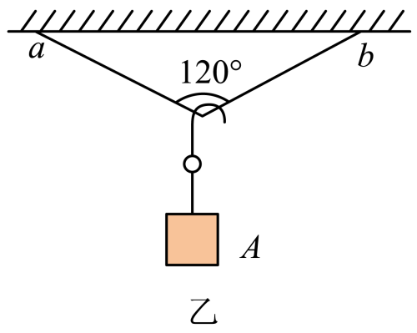

请在各题目的答题区域内作答，超出黑色矩形边框限定区域的答案无效！

15．（18分）
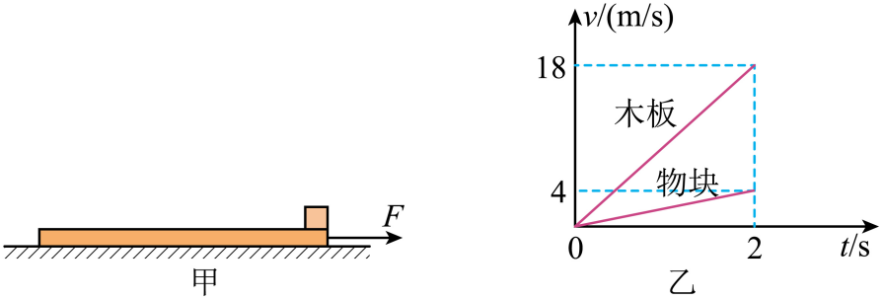

请在各题目的答题区域内作答，超出黑色矩形边框限定区域的答案无效！

请在各题目的答题区域内作答，超出黑色矩形边框限定区域的答案无效！

非
答
题
区

请在各题目的答题区域内作答，超出黑色矩形边框限定区域的答案无效！

请在各题目的答题区域内作答，超出黑色矩形边框限定区域的答案无效！

非
答
题
区

请在各题目的答题区域内作答，超出黑色矩形边框限定区域的答案无效！

请在各题目的答题区域内作答，超出黑色矩形边框限定区域的答案无效！

